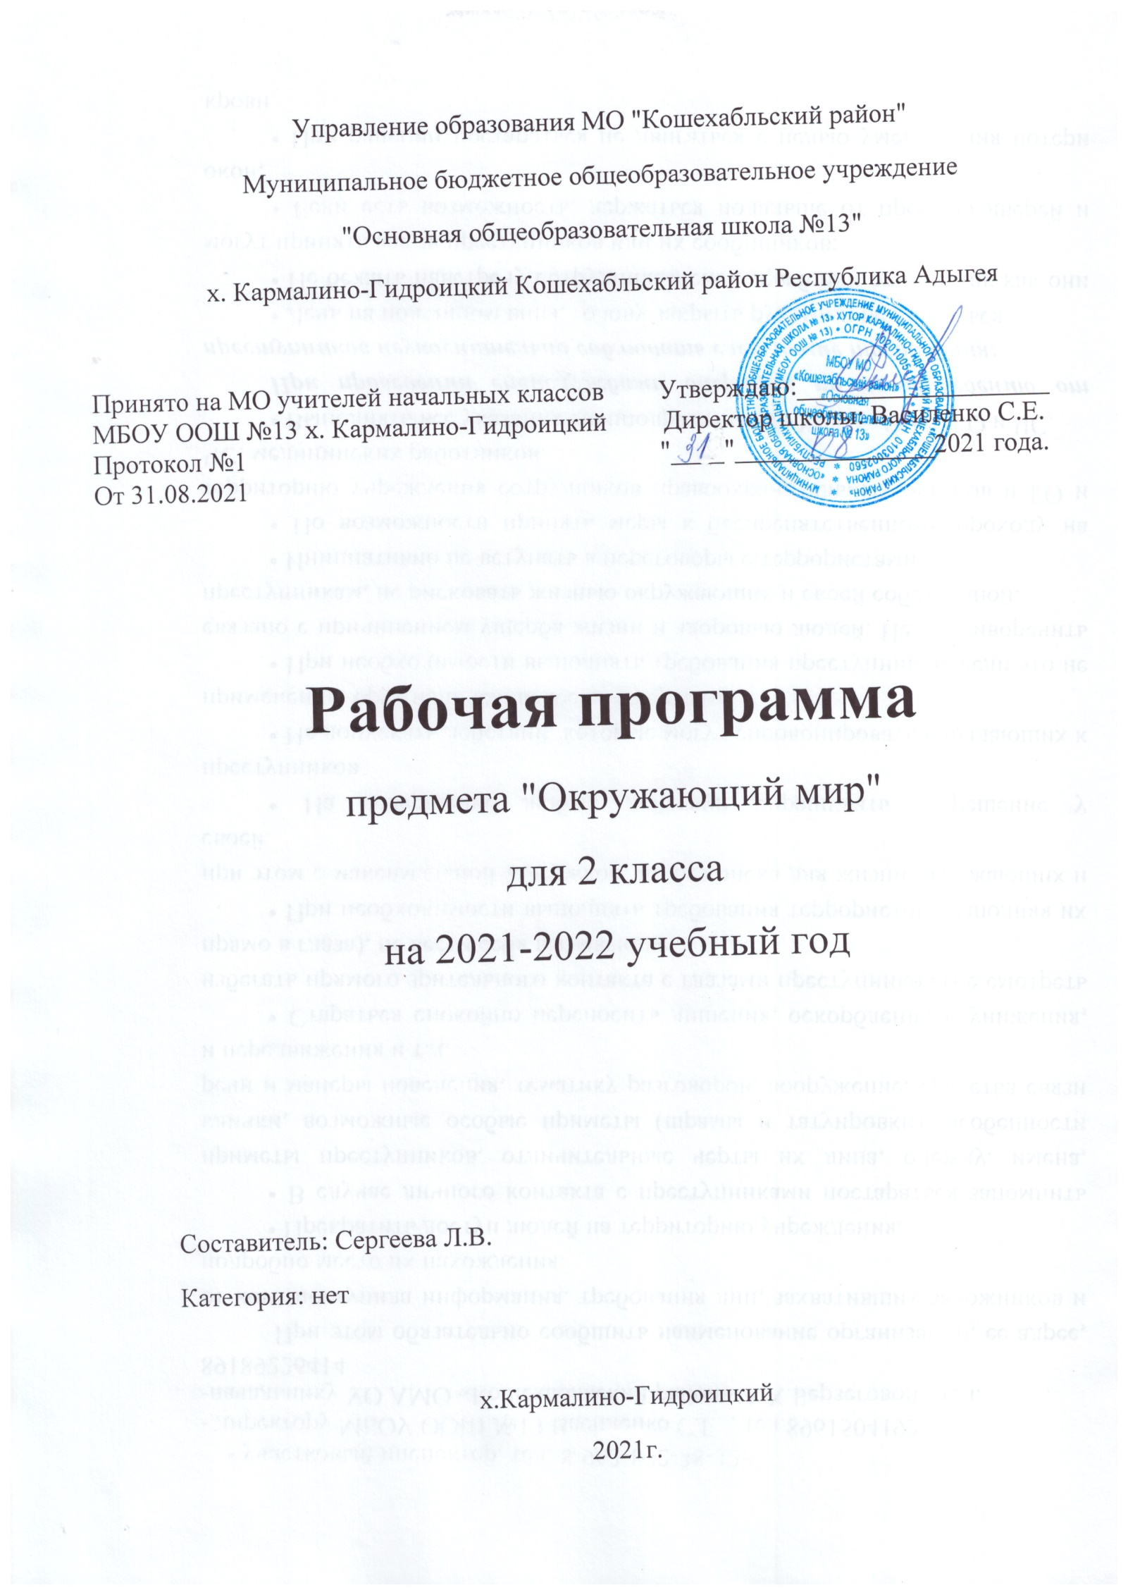
Данная рабочая программа учебного предмета "Окружающий мир" для учащихся 2 класса общеобразовательного учреждения разработана на основе авторской программы "Окружающий мир" /автор А.А. Плешаков.– М.: Просвещение, 2011 г. ("Школа России"), рекомендованной Министерством образования и науки РФ, в соответствии с ФГОС, ООП НОО.

МЕСТО КУРСА В УЧЕБНОМ ПЛАНЕ

На изучение курса "Окружающий мир" во 2 классе начальной школы отводится 2 ч в неделю.
Количество часов в год – 68 (34 учебные недели)

Основным видом организации учебного процесса является –урок

Формы организации образовательного процесса: фронтальная, индивидуальная, групповая, коллективная, в парах.

Программой предусматривается применение следующих образовательных технологий: проблемное обучение, ИКТ, игровые, здоровьесберегающие.

Виды и формы контроля:
Виды контроля | Формы контроля
Текущий контроль | - Устный опрос  - Работа по карточкам (индивидуальный контроль)
Тематический контроль | 1. Тестовые задания ко всем темам курса "Окружающий мир"  2. Экскурсии  3. Практические работы
Итоговый контроль | - Самоконтроль в разделах "Проверим себя и оценим свои достижения"  - Проектная деятельность.  Результатом станут проекты:  - "Родной поселок"  - "Красная книга, или Возьмём под защиту"  - "Профессии"  - "Родословная"  - "Города России"  - "Страны мира"

ПЛАНИРУЕМЫЕ РЕЗУЛЬТАТЫ ИЗУЧЕНИЯ КУРСА /уч-ся 2 класса/
ЛИЧНОСТНЫЕ РЕЗУЛЬТАТЫ
У обучающегося будут сформированы:
• более глубокое представление о гражданской идентичности в форме осознания «Я» как юного гражданина России, обладателя и носителя государственного языка Российской Федерации — русского языка;
• представления о связях между изучаемыми объектами и явлениями действительности (в природе и обществе);
• представление о необходимости бережного, уважительного отношения к культуре разных народов России, выступающей в форме национального языка, национальной одежды, традиционных занятий и праздничных обычаев;
• овладение первоначальными навыками адаптации в изменяющемся мире на основе представлений о сезонных изменениях в природе и жизни людей;
• понимание и принятие норм и правил школьной жизни, внутренняя позиция школьника на уровне положительного отношения к предмету «Окружающий мир»
• познавательные мотивы учебной деятельности, понимание того, как знания и умения, приобретаемые на уроках окружающего мира, могут быть полезны в жизни;
• представление о личной ответственности за свои поступки на основе понимания их последствий и через практику бережного
отношения к растениям, животным, окружающим людям;
• эстетические чувства, впечатления через восприятие картин природы, архитектурных сооружений и других достопримечательностей Москвы, Санкт-Петербурга, других городов России и разных стран;
• этические чувства и нормы на основе представлений о взаимоотношениях людей в семье, семейных традициях, своей родословной, осознания ценностей дружбы, согласия взаимопомощи, а также через освоение норм экологической этики;
• способность к сотрудничеству со взрослыми и сверстниками на основе взаимодействия при выполнении совместных заданий, в том числе учебных проектов;
• установка на безопасный, здоровый образ жизни на основе представлений о строении и работе организма человека, режиме дня, правилах личной гигиены, правилах безопасного поведения в быту, на улице, в природном окружении, при контактах с незнакомыми людьми;
• бережное отношение к материальным и духовным ценностям через выявление связей между отраслями экономики, построение элементарных производственных цепочек, осмысление вклада труда людей разных профессий в создание материальных и духовых ценностей.
МЕТАПРЕДМЕТНЫЕ РЕЗУЛЬТАТЫ
РЕГУЛЯТИВНЫЕ
Обучающийся научится:
• понимать и принимать учебную задачу, сформулированную совместно с учителем;
• сохранять учебную задачу урока (воспроизводить её на определённом этапе урока при выполнении задания по просьбе учителя);
• выделять из темы урока известные и неизвестные знания и умения;
• планировать своё высказывание (выстраивать последовательность предложений для раскрытия темы);
• планировать последовательность операций на отдельных этапах урока;
• фиксировать в конце урока удовлетворённость/ неудовлетворённость своей работой на уроке (с помощью средств, предложенных учителем), объективно относиться к своим успехам/неуспехам;
• оценивать правильность выполнения заданий, используя «Странички для самопроверки» и шкалы оценивания, предложенные учителем;
• соотносить выполнение работы с алгоритмом, составленным совместно с учителем;
• контролировать и корректировать своё поведение по отношению к сверстникам в ходе совместной деятельности.
ПОЗНАВАТЕЛЬНЫЕ
Обучающийся научится:
• понимать и толковать условные знаки и символы, используемые в учебнике и рабочих тетрадях для передачи информации;
• находить и выделять при помощи взрослых информацию, необходимую для выполнения заданий, из разных источников;
• использовать схемы для выполнения заданий, в том числе схемы-аппликации, схемы-рисунки;
• понимать содержание текста, интерпретировать смысл, фиксировать полученную информацию в виде записей, рисунков, фотографий, таблиц;
• анализировать объекты окружающего мира, схемы, рисунки с выделением отличительных признаков;
• классифицировать объекты по заданным (главным) критериям;
• сравнивать объекты по заданным критериям (по эталону, на ощупь, по внешнему виду);
• осуществлять синтез объектов при работе со схемами-аппликациями;
• устанавливать причинно-следственные связи между явлениями;
• строить рассуждение (или доказательство своей точки зрения) по теме урока в соответствии с возрастными нормами;
• проявлять индивидуальные творческие способности при выполнении рисунков, рисунков-символов, условных знаков, подготовке сообщений, иллюстрировании рассказов;
• моделировать объекты, явления и связи в окружающем мире (в том числе связи в природе, между отраслями экономики, производственные цепочки).
КОММУНИКАТИВНЫЕ
Обучающийся научится:
• включаться в коллективное обсуждение вопросов с учителем и сверстниками;
• формулировать ответы на вопросы;
• слушать партнёра по общению и деятельности, не перебивать, не обрывать на полуслове, вникать в смысл того, о чём говорит собеседник;
• договариваться и приходить к общему решению при выполнении заданий;
• высказывать мотивированное суждение по теме урока (на основе своего опыта и в соответствии с возрастными нормами);
• поддерживать в ходе выполнения задания доброжелательное общение друг с другом;
• признавать свои ошибки, озвучивать их, соглашаться, если на ошибки указывают другие;
• употреблять вежливые слова в случае неправоты "Извини, пожалуйста", "Прости, я не хотел тебя обидеть", "Спасибо за замечание, я его обязательно учту" и др.;
• понимать и принимать задачу совместной работы (парной, групповой), распределять роли при выполнении заданий;
• строить монологическое высказывание, владеть диалогической формой речи (с учётом возрастных особенностей, норм);
• готовить небольшие сообщения, проектные задания с помощью взрослых;
• составлять небольшие рассказы на заданную тему.
ПРЕДМЕТНЫЕ РЕЗУЛЬТАТЫ
Обучающийся научится:
• находить на карте Российскую Федерацию, Москву — столицу России;
• называть субъект Российской Федерации, в котором находится город (село), где живут учащиеся;
• различать государственные символы России — флаг, герб, гимн;
• приводить примеры народов России;
• сравнивать город и село, городской и сельский дома;
• различать объекты природы и предметы рукотворного мира;
• оценивать отношение людей к окружающему миру;
• различать объекты и явления неживой и живой природы;
• находить связи в природе, между природой и человеком;
• проводить наблюдения и ставить опыты;
• измерять температуру воздуха, воды, тела человека;
• определять объекты природы с помощью атласа-определителя;
• сравнивать объекты природы, делить их на группы;
• ухаживать за комнатными растениями и животными живого уголка;
• находить нужную информацию в учебнике и дополнительной литературе;
• соблюдать правила поведения в природе, читать и рисовать экологические знаки;
• различать составные части экономики, объяснять их взаимосвязь;
• прослеживать производственные цепочки, изображать их с помощью моделей;
• узнавать различные строительные машины и материалы, объяснять их назначение;
• различать виды транспорта;
• приводить примеры учреждений культуры и образования;
• определять профессии людей по фотографиям и описаниям, находить взаимосвязи между трудом людей различных профессий;
• различать внешнее и внутреннее строение тела человека;
• правильно строить режим дня, соблюдать правила личной гигиены;
• соблюдать правила безопасного поведения на улице и в быту, на воде и в лесу;
• различать основные дорожные знаки, необходимые пешеходу;
• соблюдать основные правила противопожарной безопасности;
• правильно вести себя при контактах с незнакомцами;
• оценивать характер взаимоотношений людей в семье, в школе, в кругу сверстников;
• приводить примеры семейных традиций;
• соблюдать правила вежливости при общении со взрослыми и сверстниками, правила культурного поведения в школе и других общественных местах;
• различать стороны горизонта, обозначать их на схеме;
• ориентироваться на местности разными способами;
• различать формы земной поверхности, сравнивать холм и гору;
• различать водные объекты, узнавать их по описанию;
• читать карту и план, правильно показывать на настенной карте;
• находить и показывать на глобусе и карте мира материки и океаны;
• различать физическую и политическую карты, находить и показывать на политической карте мира разные страны.

КАЛЕНДАРНО-ТЕМАТИЧЕСКОЕ ПЛАНИРОВАНИЕ

№  урока | Тема урока | Кол-во часов | Дата
№  урока | Тема урока | Кол-во часов | план | факт.
I четверть – 18 часов
1 | Знакомство с целями и задачами раздела и урока Имя родной страны — Россия, или Российская Федерация. Государственные символы Российской Федерации: герб, флаг, гимн. Россия — многонациональ-ная страна. Государственный язык. | 1
2 | Город и село. Характерные особенности городских и сельских поселений. Типы жилых построек в городе и селе. Преимущественные занятия жителей города и села. Наше село. Подготовка к выполнению проекта-1"Родной поселок". | 1
3 | Природа и рукотворный мир. Объекты природы и предметы рукотворного мира. Наше отношение к миру. | 1
4 | Проверим себя и оценим свои достижения по разделу"Где мы живём". Презентация проекта "Родной поселок". | 1
5 | Неживая и живая природа.Знакомство с целями и задачами раздела. Признаки живых существ в отличие от признаков неживой природы. Связи между неживой и живой природой. | 1
6 | Что такое явления природы. Явления неживой и живой природы. Сезонные явления. Измерение температуры воздуха, воды, тела человека. Термометр — прибор для измерения температуры. Виды термометров.Практическая работа-1 "Как измерить температуру". | 1
7 | Погода и погодные явления. Условные метеорологические знаки для обозначения погодных явлений. Народные и научные предсказания погоды. | 1
8 | В гости к осени (экскурсия). Наблюдения за осенними явлениями в неживой и живой природе. | 1
9 | В гости к осени. Осенние явления в неживой и живой природе, их взаимосвязь. | 1
10 | Звёздное небо. Созвездия Кассиопея, Орион, Лебедь. Представления о зодиаке. | 1
11 | Заглянем в кладовые Земли. Горные породы и минералы. Гранит и его состав. Использование человеком богатств земных кладовых, бережное отношение к ним.Практическая работа-2 "Как определить названия камней". | 1
12 | Про воздух и про воду. Воздух. Значение воздуха для растений, животных и человека. Загрязнение воздуха. Охрана чистоты воздуха. Эстетическое воздействие созерцания неба на человека. | 1
13 | Про воздух и про воду. Вода, её распространение в природе. Значение воды для растений, животных и человека. Загрязнение воды. Охрана чистоты воды. Эстетическое воздействие водных просторов на человека. | 1
14 | Какие бывают растения.Многообразие растений. Деревья, кустарники, травы. Лиственные и хвойные растения. Эстетическое воздействие растений на человека. | 1
15 | Какие бывают животные. Многообразие животных. Насекомые, рыбы, птицы, звери, земноводные, пресмыкающиеся. Зависимость строения животных от их образа жизни. | 1
16 | Невидимые нити. Связи в природе, между природой и человеком. Необходимость сохранения невидимых нитей. | 1
17 | Дикорастущие и культурные растения, их различие. Разнообразие культурных растений. Легенды о растениях. | 1
18 | Дикие и домашние животные, их сходство и различие. Значение для человека диких и домашних животных. Разнообразие домашних животных. | 1
II четверть – 14 часов
19 | Комнатные растения, их роль в жизни человека. Происхождение наиболее часто разводимых комнатных растений. Уход за комнатными растениями.Практическая работа-3"Как ухаживать за комнатными растениями". | 1
20 | Животные живого уголка: аквариумные рыбки, морская свинка, хомяк, канарейка, попугай. Особенности ухода за животными живого уголка. Роль содержания животных в живом уголке для физического и психического здоровья человека.Практическая работа-4"Как ухаживать за животными живого уголка". | 1
21 | Кошки и собаки в доме человека. Породы кошек и собак. Роль кошек и собак в жизни человека. Уход за домашними животными. Ответственное отношение к содержанию домашних питомцев. | 1
22 | Красная книга России и региональные Красные книги. Необходимость создания Красной книги. Сведения о некоторых растениях и животных, внесённых в Красную книгу России. Меры по сохранению и увеличению численности этих растений и животных. | 1
23 | Что угрожает природе. Правила друзей природы. Экологические знаки.Подготовка к выполнению проекта-2"Красная книга, или Возьмём под защиту ". | 1
24 | Проверим себя и оценим свои достижения по разделу"Природа".Проверка знаний и умений. | 1
25 | Что такое экономика? Экономика и её составные части: сельское хозяйство, промышленность, строительство, транспорт, торговля. Связи между составными частями экономики. Экономика родного края. Деньги. | 1
26 | Из чего что сделано? Использование природных материалов для изготовления предметов. Простейшие производственные цепочки: во что превращается глина, как рождается книга, как делают шерстяные вещи. Уважение к труду людей. | 1
27 | Как построить дом? Представление о технологии строительства городского и сельского домов. Строительные машины и материалы. Виды строи тельной техники в зависимости от назначения. | 1
28 | Какой бывает транспорт? Виды транспорта. Первоначальные представления об истории развития транс порта. | 1
29 | Культура и образование. Учреждения культуры (музей, театр, цирк, библиотека) и образования (школа, лицей, гимназия, колледж, университет, консерватория), их роль в жизни человека и общества. Разнообразие музеев. Первый музей России — Кунсткамера | 1
30 | Разнообразие профессий, их роль в экономике и в жизни людей. Подготовка к выполнению проекта-3 "Профессии". | 1
31 | Проверим себя и оценим свои достижения по разделу "Жизнь города и села". Проверка знаний и умений. | 1
32 | Презентация проектов "Родной поселок", "Красная книга, или Возьмём под защиту ", "Профессии". Представление результатов проектной деятельности. | 1
III четверть – 20 часов
33 | В гости к зиме (экскурсия). Наблюдение за зимними явлениями в неживой и живой природе. | 1
34 | В гости к зиме. Зимние явления в неживой и живой природе. | 1
35 | Строение тела человека. Знакомство с целями и задачами раздела. Внешнее и внутреннее строение тела человека. Местоположение важнейших органов и их работа. | 1
36 | Если хочешь быть здоров. Режим дня второклассника. Правила личной гигиены. Режим питания и разнообразие пищи. Уход за зубами. | 1
37 | Берегись автомобиля! Правила безопасного поведения на улицах и дорогах (дорожные знаки, сигналы светофора) | 1
38 | Школа пешехода. Освоение правил безопасности пешехода. Практическая работа-5 "Правила безопасности пешехода" на пришкольном участке или на полигоне ГИБДД (ДПС). | 1
39 | Домашние опасности. Правила безопасного поведения в быту. | 1
40 | Правила противопожарной безопасности. Вызов пожарных по телефону. | 1
41 | Правила безопасного поведения на воде и в лесу. | 1
42 | Опасные ситуации при контактах с незнакомыми людьми. Вызов полиции по телефону. Действия в ситуациях "Потерялась", "Мамина подруга" и аналогичных. | 1
43 | Проверим себя и оценим свои достижения по разделу"Здоровье и безопасность". Проверка знаний и умений. | 1
44 | Наша дружная семья. Знакомство с целями и задачами раздела. Семья как единство близких людей. Культура общения в семье. Нравственные аспекты взаимоотношений в семье. | 1
45 | Семейные традиции. Подготовка к выполнению проекта-4 "Родословная". | 1
46 | В школе. Классный и школьный коллективы. Совместная учёба, игры, отдых. Этика общения с одноклассниками, учителями и руководством школы. | 1
47 | Правила этикета в общении. Формулы приветствия и прощания. Этикет общения по телефону. Правила поведения в общественном транспорте. | 1
48 | Ты и твои друзья. Что самое ценное в дружбе. Отражение  ценностей дружбы, согласия, взаимной помощи в культуре разных народов (на примере пословиц и поговорок). Культура поведения в гостях. | 1
49 | Мы — зрители и пассажиры. Правила поведения в общественных местах (в театре, кинотеатре, консерватории, общественном транспорте). | 1
50 | Проверим себя и оценим свои достижения по разделу"Общение".Проверка знаний и умений. | 1
51 | Посмотри вокруг. Знакомство с целями и задачами раздела. Горизонт. Линия горизонта. Стороны горизонта. Форма Земли. | 1
52 | Что такое ориентирование на местности? Ориентирование по компасу, солнцу, местным природным признакам. | 1
IV четверть – 16 часов
53 | Ориентиры. Компас — прибор для определения сторон горизонта. Как пользоваться компасом.Практическая работа-6 "Как пользоваться компасом". | 1
54 | Формы земной поверхности. Равнины и горы. Холмы и овраги.  Красота гор. | 1
55 | Водные богатства нашей планеты: океаны, моря, озёра, реки, каналы, пруды, водохранилища. Части реки. Водные богатства родного края. Красота моря. | 1
56 | В гости к весне (экскурсия). Наблюдения за весенними явлениями природы. | 1
57 | В гости к весне. Весенние явления в неживой и живой природе. | 1
58 | Что такое карта? Как читать карту. Правила показа объектов на настенной карте. | 1
59 | Изображение территории России на карте.Подготовка к выполнению проекта-5 "Города России". | 1
60 | Москва — столица нашей Родины. Первоначальные сведения об истории основания города. План Москвы. Герб Москвы. Основные достопримечательности столицы. | 1
61 | Московский Кремль — символ нашей Родины.Достопримечательности Кремля и Красной площади. | 1
62 | Санкт-Петербург — Северная столица России. Герб и план города, архитектурные памятники. Памятник Петру I, история его создания. | 1
63 | Путешествие по планете. Карта мира. Океаны и материки (континенты), их изображение на карте. | 1
64 | Путешествие по материкам. Особенности природы и жизни людей на разных материках. Части света: Европа и Азия. | 1
65 | Физические и политические карты. Политическая карта мира. Знакомство с некоторыми странами. Подготовка к выполнению проекта-6 "Страны мира". | 1
66 | Впереди лето. Летние явления в неживой и живой природе. Разнообразие растений и животных, доступных для наблюдений в летнее время. Красота животных. | 1
67 | Проверим себя и оценим свои достижения по разделу"Путешествия".Проверка знаний и умений. | 1
68 | Презентация проектов "Родословная", "Города России", "Страны мира". Представление результатов проектной деятельности. | 1

